2018

法人和其他组织 8
月报统一社会信用代码

青岛组织机构统一社会信用代码数据服务中心
2018年9月4日

2018年8月新增法人和其他组织8249家；新增企业8144家，非商事主体105家，新增法人和其他组织以黄岛区最多，共1758家；其次为城阳区，共1234家；新增企业中，排名前二位的分别为批发和零售业（2339家），租赁和商务服务业（754家）

目 录

一、8月新增法人和其他组织概况--------------------------------1
二、新增法人和其他组织的机构类型分布----------------------1
三、新增法人和其他组织的行政区划分布----------------------2
四、新增企业的规模结构分布-------------------------------------4
五、新增法人和其他组织的行业分布----------------------------5
1.企业------------------------------------------------------------5
2.政府机构和社会组织-----------------------------------------6
六、新增商事主体的经济类型分布-------------------------------7

一、8月新增法人和其他组织概况
2018年8月，我市新增法人和其他组织8249家，与去年同期相比，上升11.02%，较上月下降10.03%。具体如图1所示：
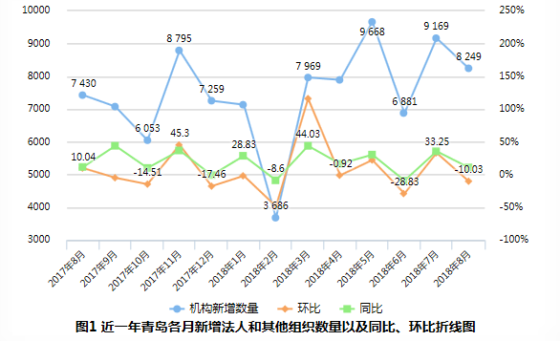

二、新增法人和其他组织的机构类型分布
在2018年8月新增的8249家法人和其他组织中，企业新增8144家，占比98.73%，较上月下降10.08%，新增社会组织105家,较上月下降6.25% 。具体如表1所示：
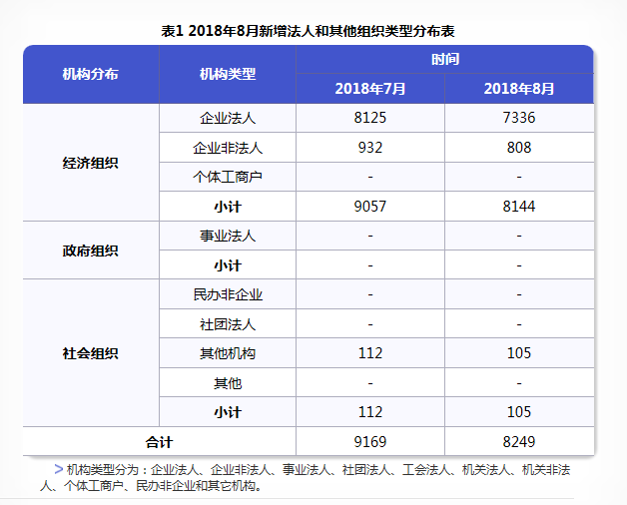

三、新增法人和其他组织的行政区划分布
从行政区划分布来看，2018年8月新增法人和其他组织中，黄岛区数量最多，为1758家，占全市新增总数的21.31%；其次为城阳区，新增1234家，占14.96%；再次为市北区，新增1006家，占12.2%。具体如图2所示：
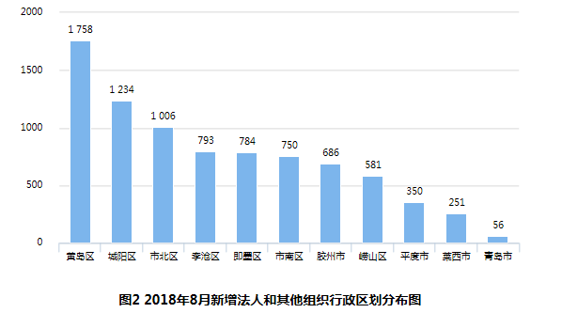
从图3可以看出，本月新增的企业主要集中于黄岛区、城阳区、市北区。
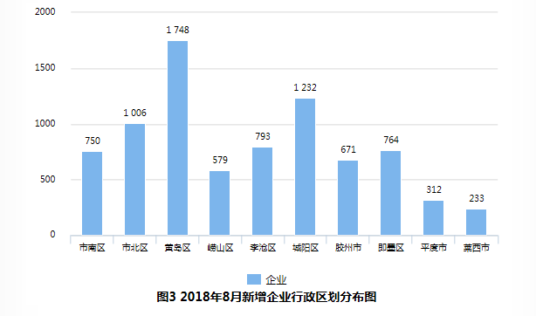

四、新增企业的规模结构分布
2018年8月新增的企业中，小型企业数量占据绝对优势，达5370家，比重为65.94 %。其中黄岛区和城阳区最多，分别为1092家和827家，占全市新增小型企业数量的20.34%和15.4%。新增大型及特大型企业主要分布在黄岛区（16家）和市南区（15家），其数量分别占全市新增大型及特大型企业数量（74家）的21.62%和20.27%。具体如表2所示：
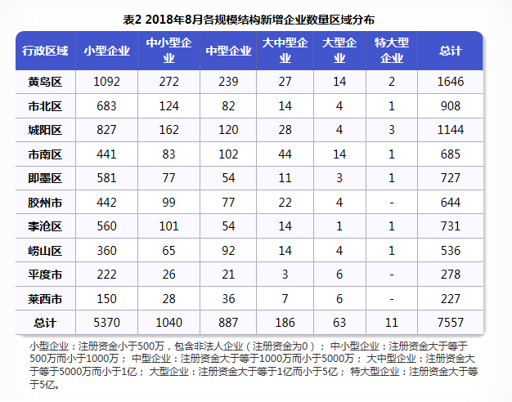

五、新增法人和其他组织的行业分布
（一） 企业
一个城市新增企业的行业分布情况 ，既反映了该市行业发展的特点与趋势，也反映了经济结构的调整与转变的过程。2018年8月，青岛市第一、第二和第三产业新增企业数量分别为1家、906家和4562家，比例为0.02:16.57:83.42。从注册资金来看，2018年8月第三产业的新增注册资金占比为82.96%；第二产业的新增注册资金占比17.04%。具体如图4.1-图4.2所示
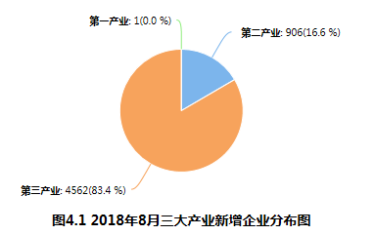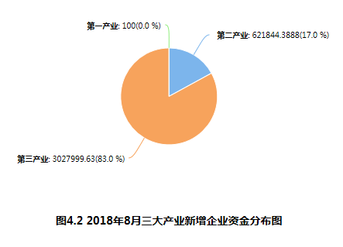
第三产业的新增企业中，批发和零售业占比最大，为51.27%，其次为租赁和商务服务业（16.53%），科学研究和技术服务业（8.13%）。
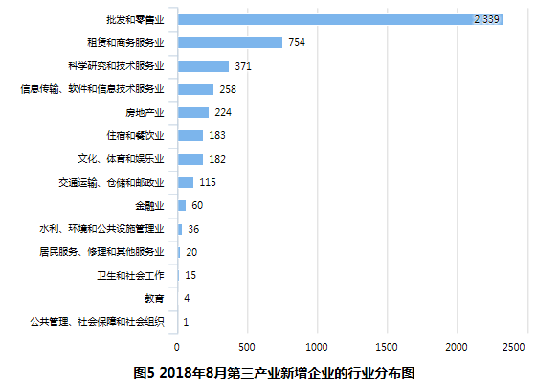

六、新增商事主体的经济类型分布
2018年8月新增的商事主体中，有限责任公司数量最多，为7790家，占总数的95.65%；其次为私营企业212家，外商企业95家 。具体如图6所示：
